宋卡王子大學參訪報告

12/17 搭機前往曼谷並轉機前往合艾，PSU Dr. Sinchai於機場等候，抵達時已經近晚上5點 (台灣時間下午6點)，晚上由Dr. Sinchai招待於Hat Yai (合艾) 附近小島Kho-Yo Island與其實驗室同仁一起用餐。當晚住宿於合艾市中心之旅館Novotel Hatyai.
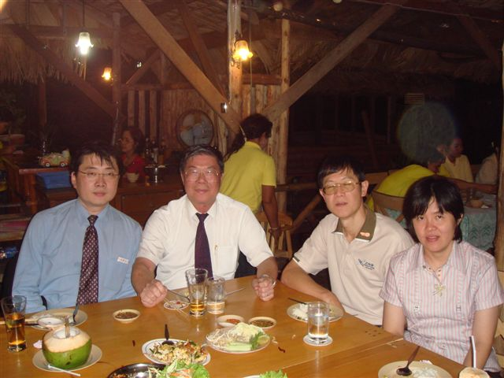
校長、院長與Dr. Sinchai及其夫人合影

12/18 開始忙碌的一天拜訪參觀行程，早上先至PSU工學院拜訪工學院長Dr. Chusak,，先與院長、助理副院長就合作方式交換意見，同時再參觀該院化工系網路研究中心(Network Research Center – NCR). 中午與PSU校長副校長等共進午餐。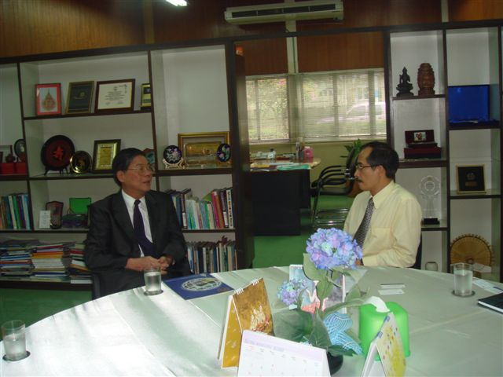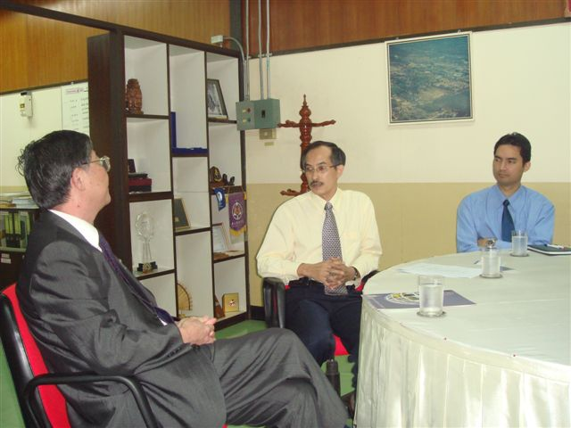
校長與工學院院長與助理副院長交換意見
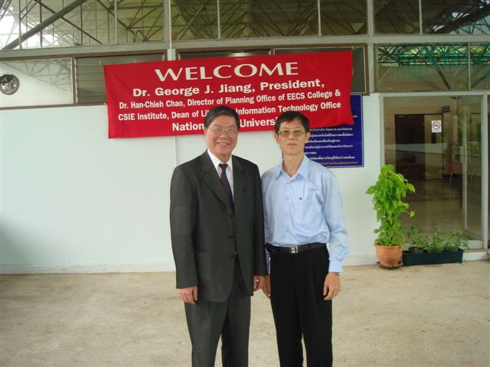
校長與宋卡王子大學電腦工程系Dr. Sinchai 於工學院前合影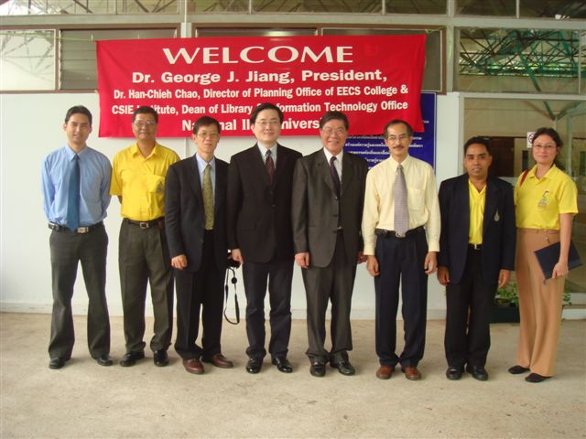校長、院長與宋卡王子大學工學院同仁合影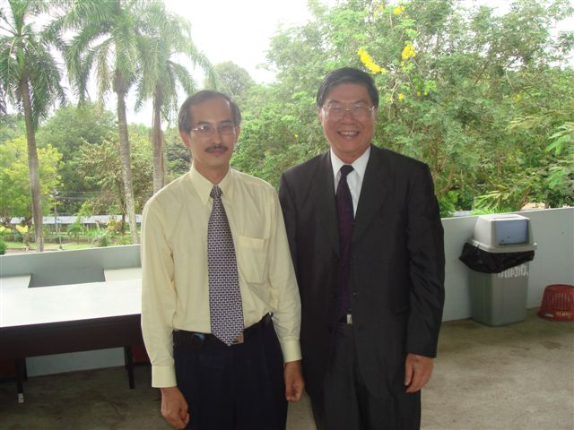校長與宋卡王子大學工學院院長Dr. Chusak合影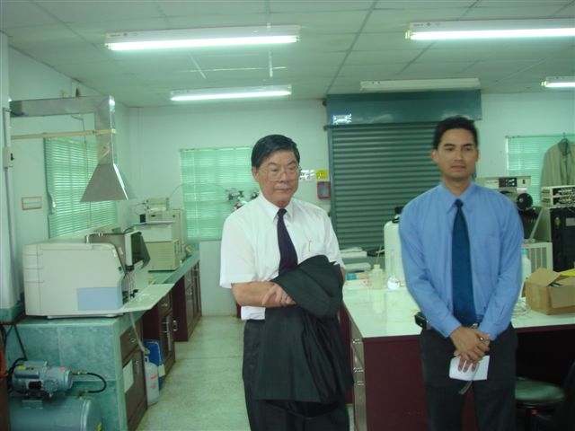校長與宋卡王子大學工學院助理副院長Dr. Ram於參觀化工系時合影

下午二時正式與該校校長進行簽約儀式，兩校校長皆對兩校的未來合作寄予無限厚望，同時希望藉此能交換培養高級人才，以增進兩國了解與進一步的合作和互助。最後江校長代表本校贈與PSU紀念牌並接受PSU校長回贈紀念品與簡介光碟片。儀式結束後，下午三時校長與趙院長前往參觀該校農學院，並聽取代理院長簡報，對於該院與宜大合作方向，初步擬定了些方向，將代回怡大交由生資學院參考。晚餐則由工學院院長於宋卡市郊海岸海鮮餐廳設宴款待，賓主盡歡於約晚上九點結束繁忙一天的行程。
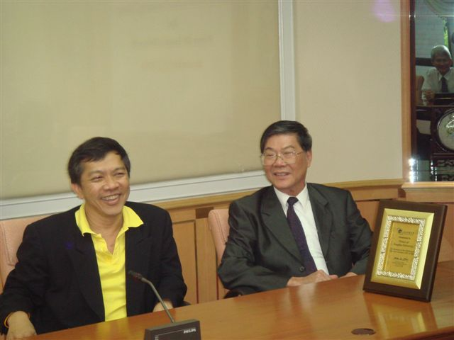校長與宋卡王子大學副校長Dr. Chatchai 於簽約前合影
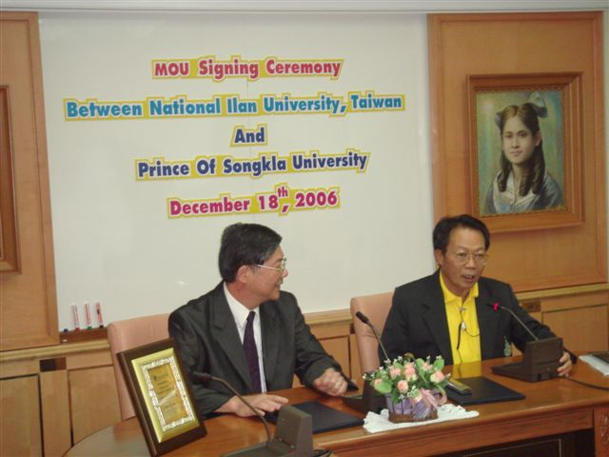校長與宋卡王子大學校長Dr. Boonsom 於簽約時合影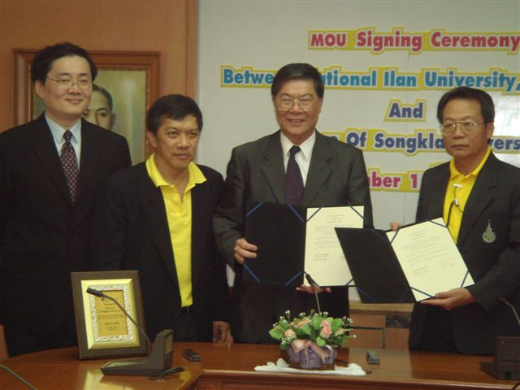校長、院長與宋卡王子大學校長、副校長於簽約後合影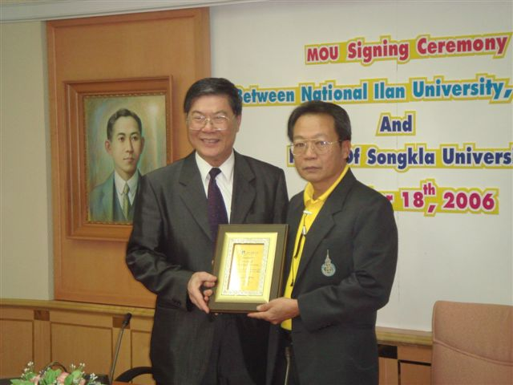校長與宋卡王子大學校長交換紀念品時合影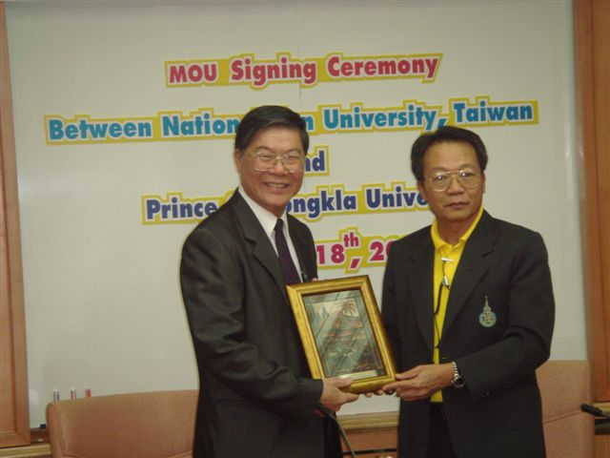校長與宋卡王子大學校長交換紀念品時合影
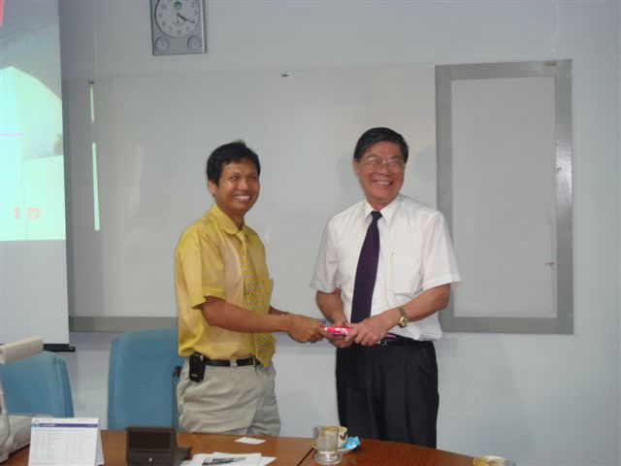校長與宋卡王子大學農學院代理院長Dr. Wirote 交換紀念品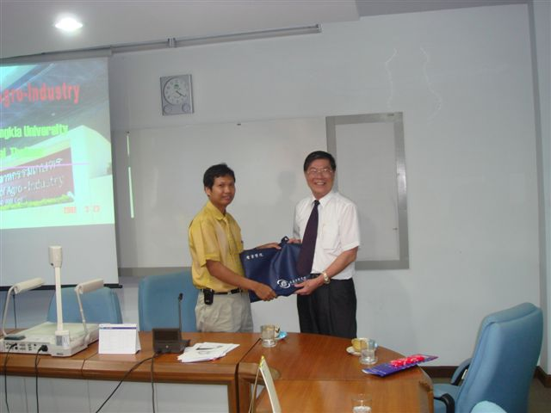校長與宋卡王子大學農學院代理院長Dr. Wirote 交換紀念品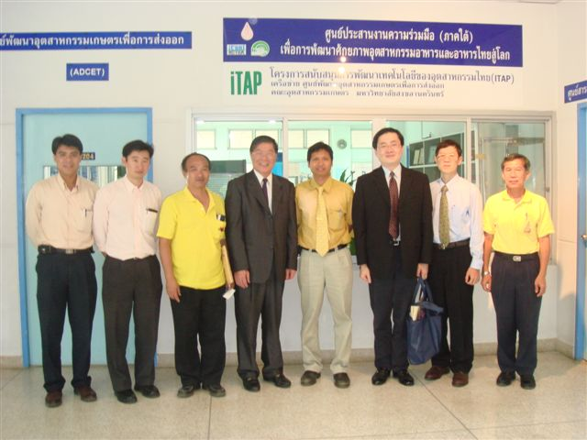校長、院長與宋卡王子大學農學院同仁合影

12/19 早上八點出發驅車前往普吉島校區，於約下午四點抵達普吉島，除參觀普吉校區外，並了解未來可能合作的方式。晚上與該校區教師餐敘
12/20 早上五點出發返台。

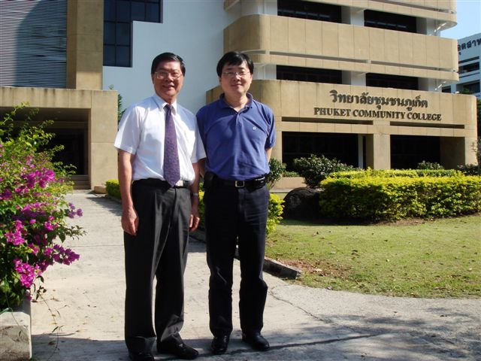校長、院長於宋卡王子大學普吉島分校留影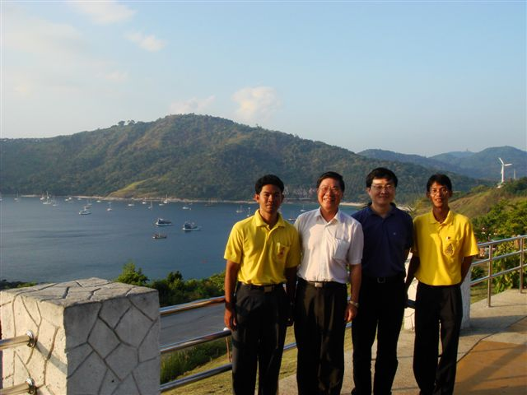校長、院長與宋卡王子大學普吉島分校同仁合影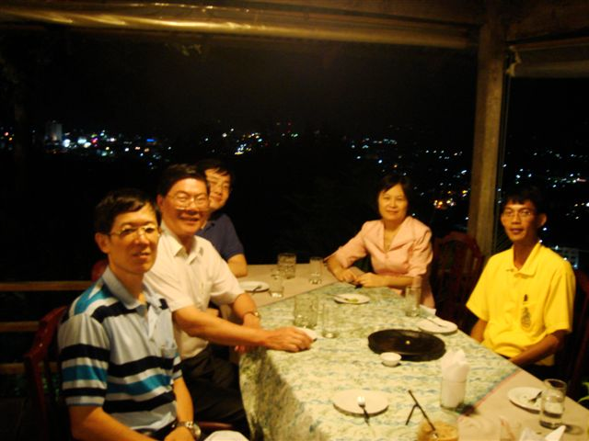
校長、院長與宋卡王子大學普吉島分校同仁於Hill Top Restaurant共進晚餐，在座女性為Dr. Rattana.

總結

宋卡王子大學是第一所在泰國南部創立的大學，學生總人數約3萬人。為了適應泰南地區的發展需要，宋卡王子大學被規劃為一所綜合性大學，一個具有高水準的學術研究重鎮，同時也榮列亞洲週刊2000年亞洲大學排名第53名，排名甚至超越西安交通大學。該校各院建置相當完備，有許多可以為宜大借鏡之處，2007年3月，該校工學院將派遣研究生訪問宜大，同時其普吉校區雖然只有大學部，但政策上非常鼓勵全英文授課，非常歡迎本校教師前往短或長期講學。宜大電資學院亦考慮組學生團前往遊學，同時亦計畫邀集系所主管前往做更進一步的合作模式建立，無論是雙聯學制或交換師生，在兩地生活開支與學費差異不大的條件下，兩校實質合作將大有可為。

